
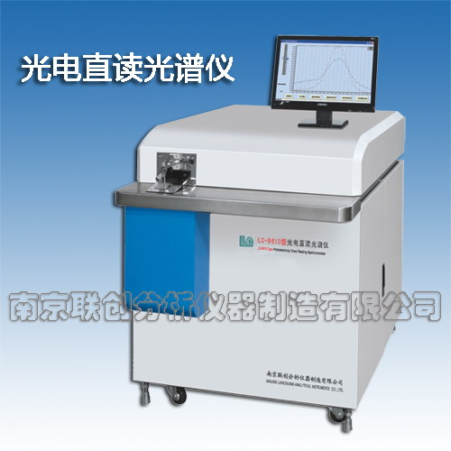

LC-9610型光电直读光谱仪
仪器简介
LC-9610型光电直读光谱仪是分析黑色金属和有色金属成分的快速定量分析仪器。本仪器广泛应用于钢铁、有色金属、冶金、机械、建筑、化工设备、质检系统等多种行业中材料分析。以及金属的冶炼工业的炉前分析及出厂鉴定分析。
◆ 通过各种工序的炉前快速分析，以达到炉前过程控制。
◆ 产品规格的鉴定分析。
◆ 材料验收。
◆ 质检。
主要特点
1、750mm焦距光栅设计，帕型-龙格装置，高真空，高分辨率、高灵敏度。
2、电子系统采用国际标准机笼，高集成化电路设计，故障率低。
3、激发光源频率在150/600Hz之间可调节，分析不同的样品，选择不同的激发参数，达到最佳的分析效果。
4、激发光源固态辅助电极，解决干拢问题，提高激发光源的稳定性，免调节。
5、激发样品过程中，无需对激发台进行水冷却，可连续分析样品也能达到较好的数据。
6、多元素自动描迹，可快速分析出每个元素相对于基体元素的偏差。
7、通道负高压分8档计算机自动调整，从而大大地提高通道的利用率和分析谱线的最佳线性范围在分析不同材质中的采用，减少了通道的采用数量，降低了成本。
8、光学部分整体恒温措施，保证了仪器的正常运行，从而降低了对环境的要求。
9、采用高精度直线电机进行入缝扫描，速度快，精确度高。
10、真空室整体铝合金制造，一次成型。
11、光谱室防震设计，诸如光栅、狭缝等重要光学元件采用动态安装，获得相当高的光学稳定度。
12、光谱室内置疲劳灯提高了光电倍增管的稳定性，消除了光电倍增管的死时间，提高信噪比，延长使用寿命。
13、多国语言的光谱软件系统。适应不同国家的要求。
14、计算机软件建有数据库系统，方便了测量数据的查询与打印，也可通过网络远程传输数据，方便快捷。
技术参数
检测基体（多基体）:Fe、Al、Cu、Ni、Co、Mg、Ti、Zn、Pb、Sn、Ag等多种金属及其合金样品分析
分析通道（多通道）:可扩展到45个通道
分析波段（宽范围）:120~850nm
检测时间（短时间）:根据样品的不同类型，一般小于30秒
光学室（精恒温）:38℃±0.2℃
电源: 保护接地的单相电源。电压：220VAC，频率：50Hz ,使用功率:1.8KVA
环境条件: 工作温度：10-30℃，存放温度：0-45℃，湿度：≤85%

